Compte rendu : Mardi 16 Juin

Pour les cookies :

Au début j'ai essayé avec un plug in « Folcolmedia » ça marchait pas . Du coup je suis passé par un module plutôt, et la ça marche. Vide ton cache et dis moi si de ton coté c'est ok.

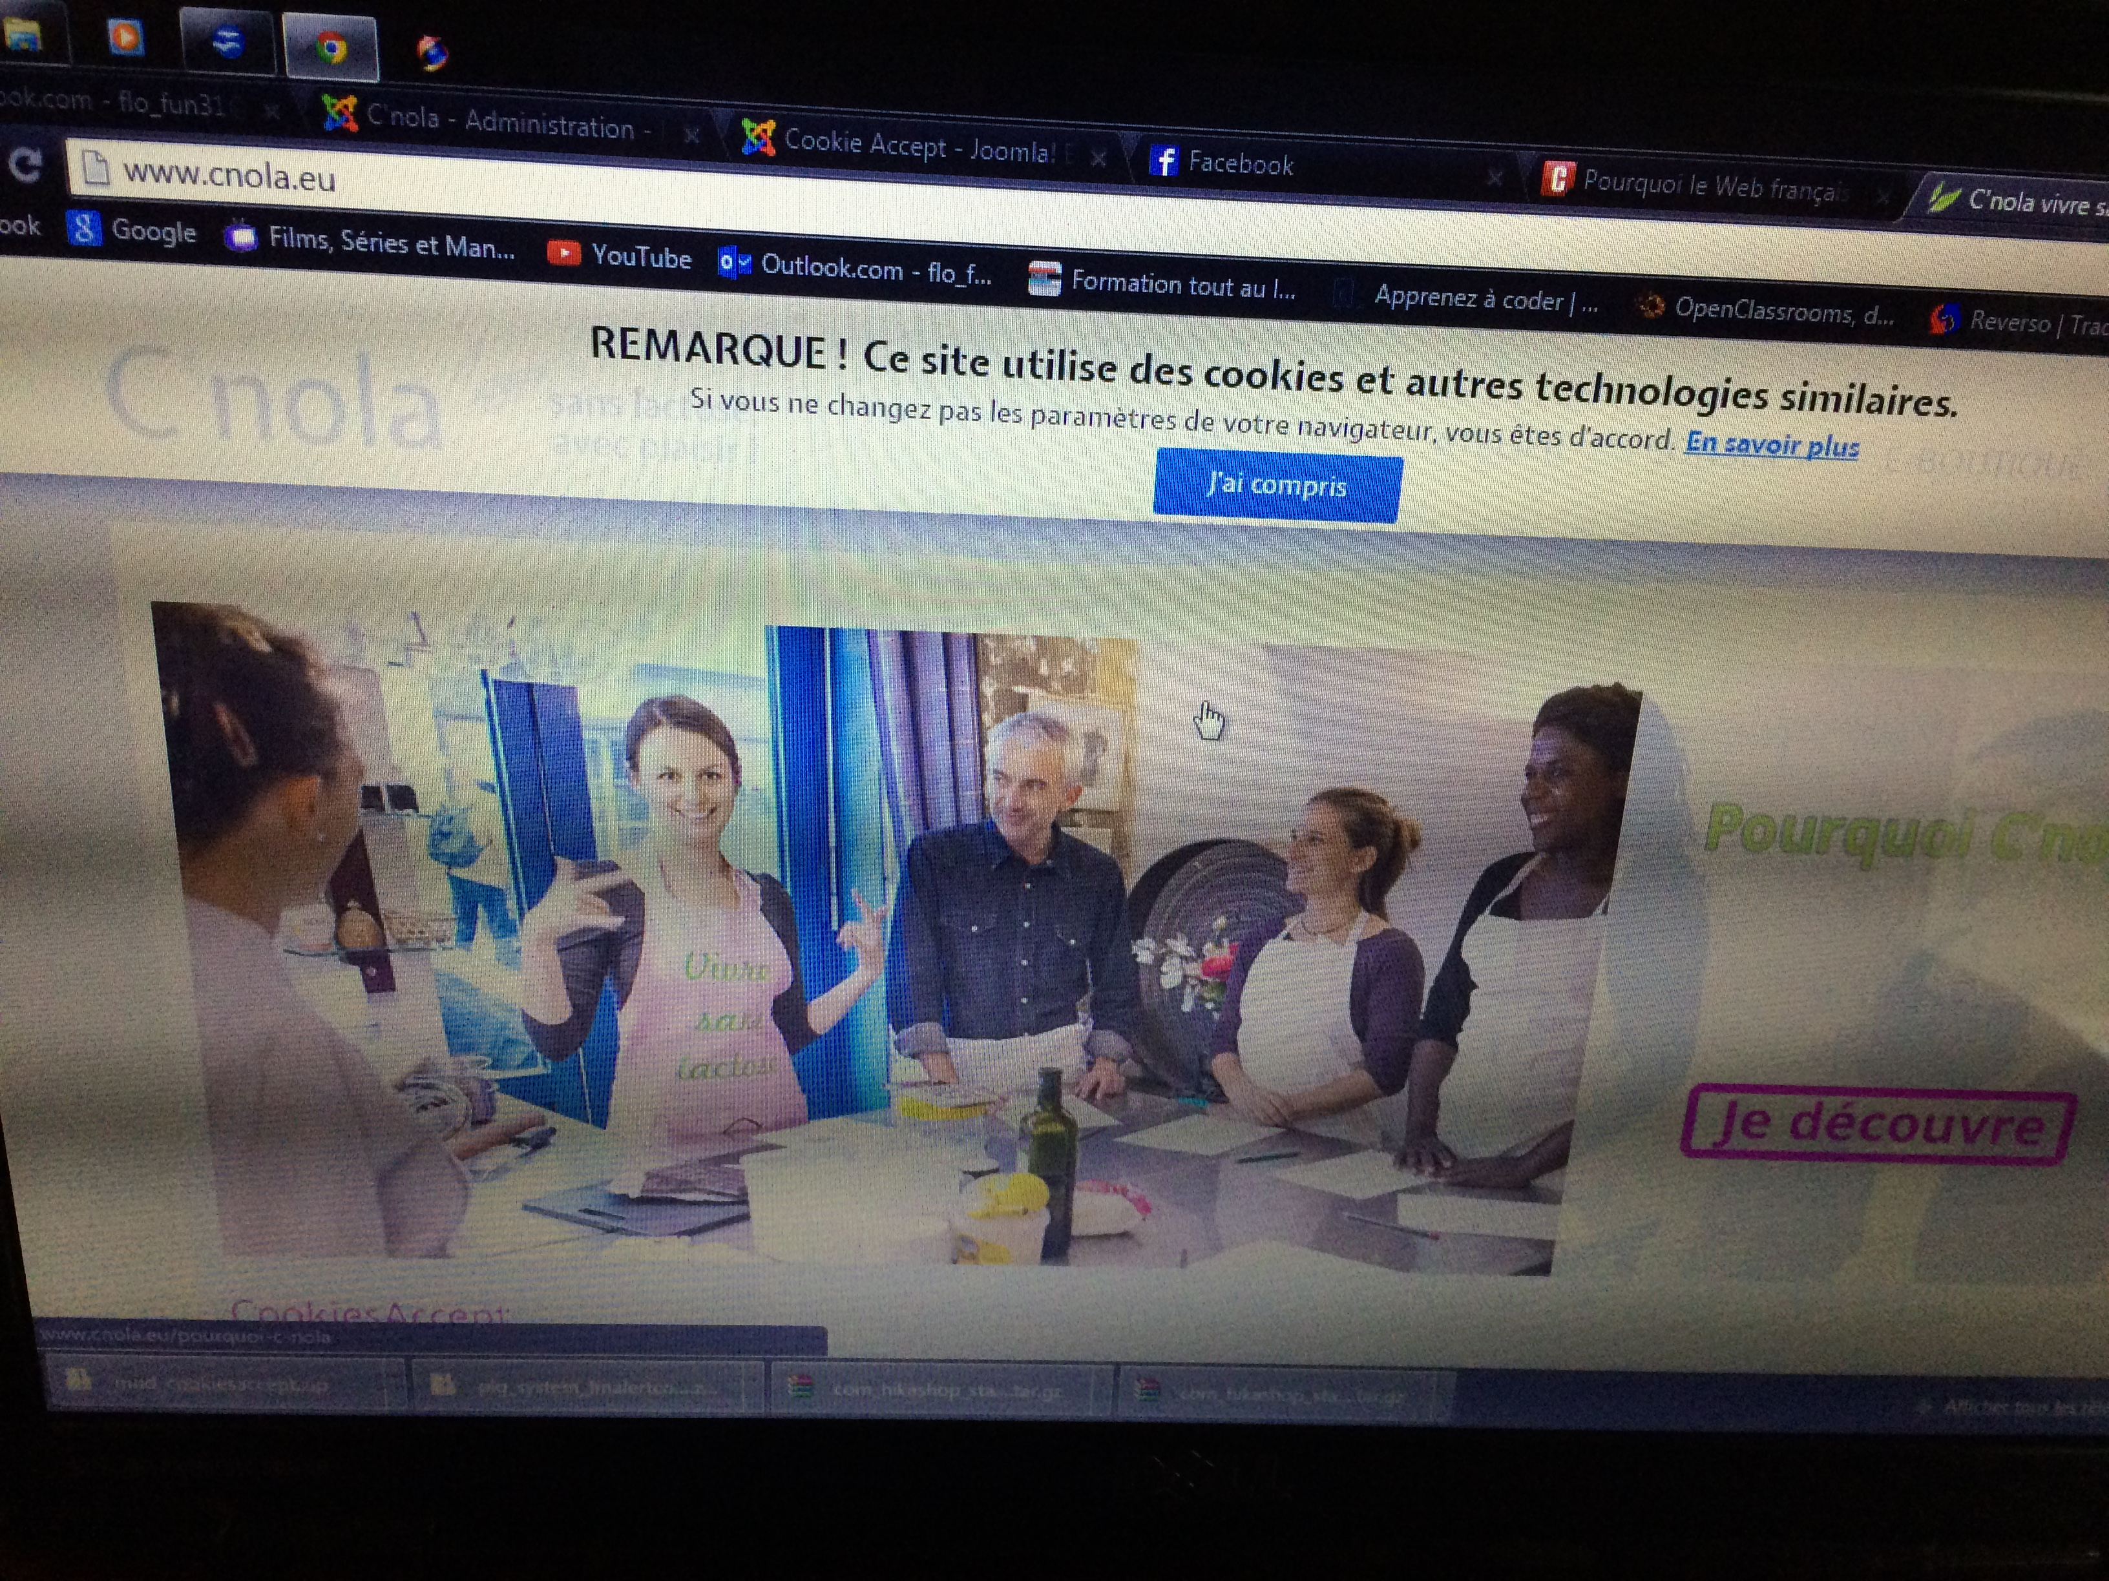

Pour Hikashop : réponse de nico à 1h55 du matin

Bonjour,

Une mise à jour peut toujours casser quelque chose. C'est pourquoi nous recommandons d'au moins faire une backup avant au cas où un problème surviendrait.
Néanmoins, dans la grande majorité des cas, cela se passe très bien.
Pour la page produit, ajoutez le CSS:
.hikashop_product_custom_value{
width : 250px;
display: block;
}
dans le CSS frontend d'HikaShop et cela corrigera le problème.
http://www.hikashop.com/support/support/documentation/153-customize-the-display.html

Cordialement,
Nicolas

Impossible de faire la mise à jour : Une erreur est survenue lors de l'envoi de ce fichier sur le serveur
Impossible d'ajouter le CSS sans la mise à jour, du coup j'ai renvoyé un email à nico.

J'ai donc envoyé un tiket aussi pour ça : Votre ticket a été créé et porte le numéro 574608134.

Je me demandais dans le formulaire de recherche des recettes s'il est possible d'avoir "sans lactose" "sans gluten"... qui reprendrait les tags qu'il y a sur chaque recette ? :

J'ai regardé mais je n'ai pas encore trouvé de solution. J'ai essayé une extension pour un menu recherche personnalisé compatible avec k2 mais ça ne marche pas. Je me suis renseigner avec joomla recherche et recherche avancé c'est pas faisable. Je vais continuer à chercher.

je viens de voir que lorsque tu cliques depuis la HP sur "choisir les options" pour un produit : tu n'as pas la même mise en forme que lorsque tu cliques sur e-boutique.
Penses-tu pouvoir faire quelques chose ? <== C'est pas la disposition que tu voulais à la base ?

